Информация о проведении дня солидарности в борьбе с терроризмом по
МОБУ СОШ с. Тучубаево

3 сентября- трагическая дата, день солидарности в борьбе с терроризмом.
В этот день в 1-4 классах прошел классный час: «Терроризм- это зло».
Целями классного часа были: показать последствия террора,
его последствия, какие возможные способы защиты от него существуют;
в Беслане, что такое взаимопомощь, героизм, патриотизм, бдительность.
Показать на примерах реального трагического события в Беслане,
что такое взаимопомощь, героизм, патриотизм, бдительность.
Воспитывать стойкость характера, чувство сострадания.
Дети узнали, что такое террор, как правильно вести
себя, если вдруг случится с тобой эта беда, какие есть способы защитить
себя,нарисовали рисунки, посвященные Дню солидарности в борьбе
с терроризмом.. В памяти жертв Беслана, памяти всех жертв терроризма
была посвящена минута молчания , которой завершился классный час .

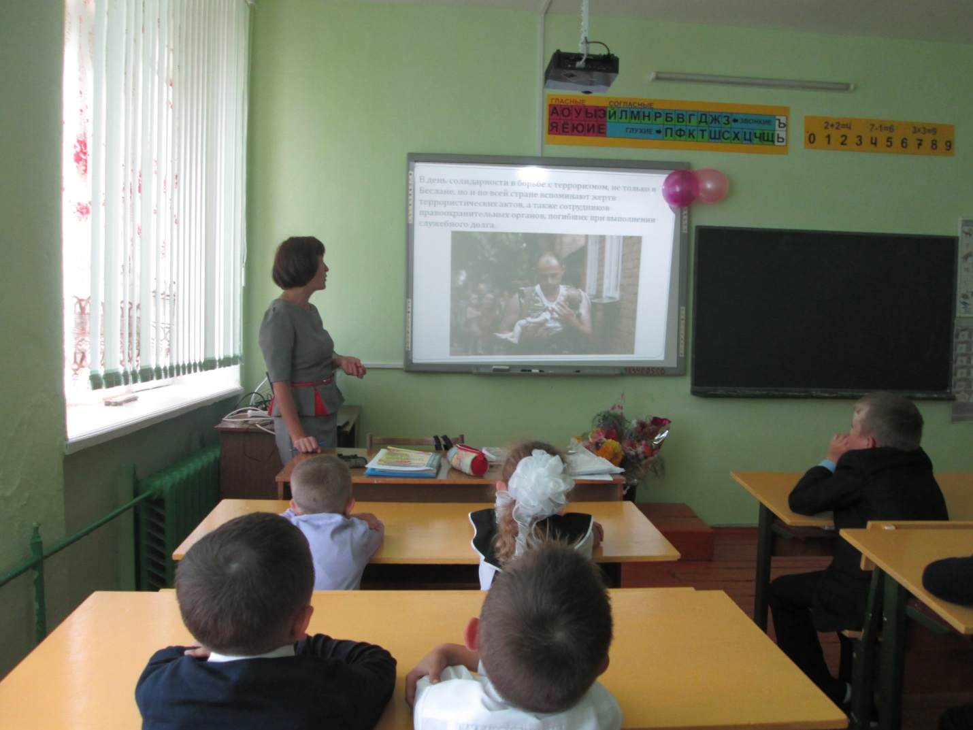

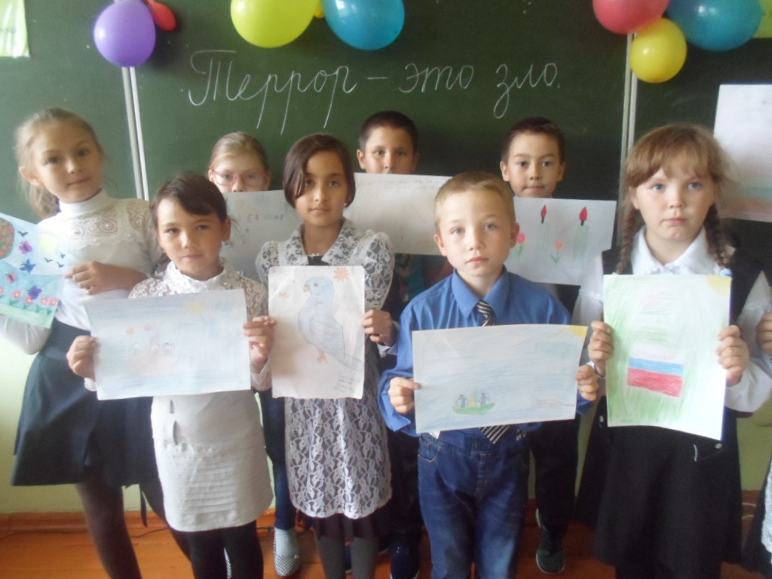

Конкурс рисунков «Террору-нет!»
В 5-6 классах проведен классный час на тему:
« День солидарности в борьбе с терроризмом».
Цель: формирование общественного сознания
и гражданской позиции подрастающего поколения,
объяснить сущность терроризма; содействовать формированию толерантности и профилактики межнациональной розни и нетерпимости; ознакомить учащихся с основными правилами поведения в условиях теракта (памятка каждому учащемуся), воспитание ответственного отношения к своей жизни и жизни окружающих. Во время
классного часа организован просмотр видеоролика «Дети бегут…»
Ответы на вопросы .Как вы думаете как надо вести себя, чтобы не стать террористом?
Высказывания учащихся (быть добрым и милосердным, быть вежливым человеком,
уважать друг друга и окружающих, совестливым и порядочным, уметь откликаться на чувства других и стремиться всем прийти на помощь. Игра «Если бы…» Разбор ситуаций . Учитель описывает ситуацию, а ученики предлагают выход из нее. Например: - Если бы ты увидел подозрительный предмет (сверток, коробка, игрушка, лежащие без присмотра). Ваши действия. Также были определены правила поведения в случае угрозы террористического акта и розданы памятки.

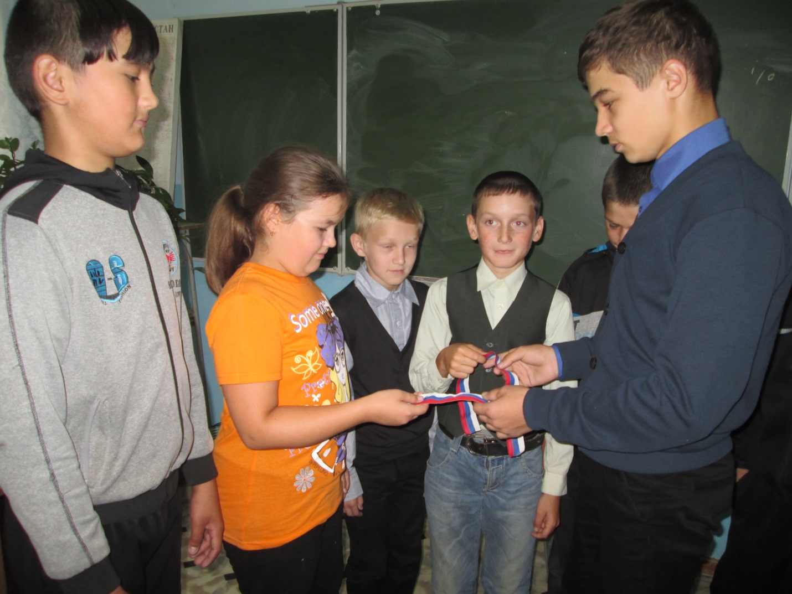

Была организована Акция «Россия против терроризма». Волонтеры
из старших классов организовали раздачу ленточек цветов
российского флага России.

